
第03讲 向量的数量积运算

知识点1：向量的数量积
1、向量的夹角
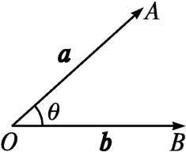
（1）定义：已知两个非零向量，，是平面上的任意一点，作，，
则（）叫做向量与的夹角．
（2）性质：当时，与同向；当时，与反向．
（3）向量垂直：如果与的夹角是，我们说与垂直，记作．
2、向量的数量积的定义
（1）定义：非零向量与，它们的夹角为，数量叫做向量与的数量积(或内积)；
（2）记法：向量与的数量积记作，即；
零向量与任一向量的数量积为0；
3、向量在上的投影向量
（1）设，是两个非零向量，，，
考虑如下变换：过的起点A和终点B，分别作所在直线的垂线，垂足分别为，，得到，我们称上述变换为向量向向量投影，叫做向量在向量上的投影向量．
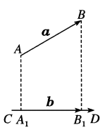
（2）在平面内任取一点O，作，，过点M作直线的垂线，垂足为，则就是向量在向量上的投影向量，且．
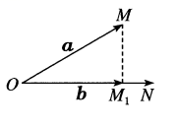
（3）注意：数量积等于的长度||与在的方向上的投影向量的“长度”的乘积，也等于的长度||与在的方向上的投影向量的“长度”的乘积
4、向量数量积的物理背景
如果一个物体在力的作用下产生位移，那么力所做的功就等于力与位移的数量积，即，其中是与的夹角。

知识点2：平面向量数量积的性质与运算律
1、平面向量数量积的性质
设，都是非零向量，是单位向量，θ为与(或)的夹角．则
（1）；
（2）；
（3）当与同向时，；当与反向时，；
特别地，或；
（4）cos θ＝；
（5）
2、平面向量数量积满足的运算律
（1）；
（3）(λ为实数)；
（3）；
（4）两个向量，的夹角为锐角⇔且，不共线；
两个向量，的夹角为钝角⇔且，不共线．
（5）平面向量数量积运算的常用公式

知识点3：求平面向量数量积的方法
1、定义法：若已知向量的模及夹角，则直接利用公式，运用此法计算数量积的关键是正确确定两个向量的夹角，条件是两向量的始点必须重合，否则，要通过平移使两向量符合以上条件；
2、运算律转化法：由可得如下运算公式：；；；
3、利用向量的线性运算转化法：涉及平面图形中向量的数量积的计算时，要结合向量的线性运算，将未知向量转化为已知向量求解。



【题型01：数量积的概念与运算律】
1．以下关于两个非零向量的数量积的叙述中，错误的是（ ）
A．两个向量同向共线，则他们的数量积是正的 B．两个向量反向共线，则他们的数量积是负的
C．两个向量的数量积是负的，则他们夹角为钝角 D．两个向量的数量积是0，则他们互相垂直
2．等边三角形中，与的夹角为（ ）
A． B． C． D．
3．已知下列命题中：
（1）若，且，则或；
（2）若，则或；
（3）若不平行的两个非零向量，满足，则；
（4）若与平行，则；
（5）.
其中真命题的个数是（ ）
A． B． C． D．
4．下列说法正确的是（ ）
A．对任意向量，都有
B．若且，则
C．对任意向量，都有
D．对任意向量，都有

【题型02：平面向量数量积的运算】
1．已知是等边三角形，边长为4，则（ ）
A． B．8 C． D．
2．已知在边长为2的等边所在平面内，有一点满足，则等于（ ）．
A．1 B． C． D．
3．已知向量与的夹角为，，，则 ．
4．在三角形中，，，，则 ．
5．如图，在菱形中，为上靠近于C的三等分点，则的值是 .
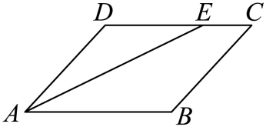

【题型03：平面向量模的相关运算】
1．已知向量，满足，，若与的夹角为，则（ ）
A． B． C． D．
2．已知平面向量，，的夹角为，，则实数（ ）
A． B．1 C． D．
3．已知向量，满足，，且，则（ ）
A．1 B． C． D．2
4．已知平面向量满足，，，则（ ）
A．4 B．5 C．6 D．7
5．已知向量，满足，，则为（ ）
A． B． C． D．
6．已知向量，，满足：，，且，则为（ ）
A． B．2 C．12 D．4

【题型04：平面向量的夹角问题】
1．在中，若，则的形状一定是（ ）．
A．直角三角形 B．等腰三角形 C．锐角三角形 D．钝角三角形
2．已知，，，则为（ ）
A． B． C． D．
3．已知和是夹角为的单位向量，，，则与的夹角的余弦值为（ ）
A． B． C．0 D．
4．已知向量满足，且，则与的夹角为（ ）
A． B． C． D．
5．已知向量，满足，，则与的夹角为（ ）
A． B． C． D．
6．设，是两个非零向量，则“与的夹角为钝角”是“·<0”的（ ）
A．充分不必要条件 B．必要不充分条件
C．充分必要条件 D．既不充分又不必要条件
7．已知向量，满足，，则向量与的夹角的余弦值（ ）
A． B． C． D．
8．已知向量满足，则（ ）
A． B． C． D．

【题型05：平面向量的垂直问题】
1．已知向量，满足，，，，则实数（ ）
A． B．1 C． D．
2．在中，若，则是 （ ）
A．直角三角形 B．锐角三角形 C．钝角三角形 D．等腰直角三角形
3．已知非零向量满足，且，则与的夹角为（ ）
A． B． C． D．
4．若向量、满足：，，，则（ ）
A．2 B． C．1 D．
5．若为单位向量，，则（ ）
A． B．0 C．1 D．2
6．若非零向量，相互垂直，且，则满足的的值为（ ）
A．2 B． C． D．

【题型06：平面向量的投影向量】
1．已知且，则向量在向量上的投影向量为（ ）
A． B． C． D．
2．已知向量是两个单位向量，在上的投影向量为，则（ ）
A． B． C． D．
3．设，为单位向量，在方向上的投影向量为，则（ ）
A．1 B． C． D．
4．已知，，且，的夹角为，则在上的投影向量为（ ）
A． B． C． D．
5．已知，若与的夹角为，则在上的投影向量为（ ）
A． B． C． D．
6．已知的外接圆圆心为，且，则向量在向量上的投影向量为（ ）
A． B． C． D．
7．设向量，是非零向量，且，向量在向量上的投影向量为，若，则实数的值为（ ）
A． B． C． D．2

1．关于平面向量，下列说法正确的是（ ）
A．若，则 B．
C．若，则 D．
2．若平面内的两个单位向量，的夹角为，，则（ ）．
A． B．2 C．4 D．5
3．已知向量满足，则（ ）
A． B． C． D．
4．若，则与的夹角是（ ）
A． B． C． D．
5．已知向量满足，且，则（ ）
A． B． C． D．
6．已知向量满足且单位向量在方向上的投影向量为，则向量与的夹角为（ ）
A． B． C． D．
7．在四边形ABCD中，若，则“”是“四边形是菱形”的（ ）
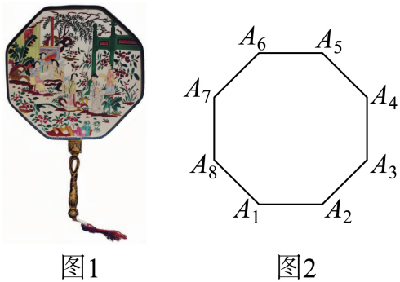
A．充分不必要条件 B．必要不充分条件 C．既不充分也不必要条件 D．充要条件
8．团扇作为中国传统非物质文化遗产，蕴含着丰富的文化内涵和数学原理．图1是某团扇模型图，其扇面的平面图形可视为图2中的正八边形，其中，则（ ）
A． B．
C． D．
9．已知，，向量在向量上的投影向量为，则（ ）．
A．12 B．4 C． D．
10．已知向量满足，，，，则（ ）
A． B． C． D．
11．向量，，且，则（ ）
A． B． C． D．
12．在中，，BC，AC边上的两条中线AM，BN相交于点P，则的余弦值是（ ）
A． B． C． D．
13．已知的外接圆圆心为，且，，则向量在向量上的投影向量为（ ）
A． B． C． D．
14．（多选题）下列命题中正确的是（ ）
A．
B．若满足，且与同向，则
C．若，则
D．若是等边三角形，则
15．（多选题）已知平面向量，，两两的夹角相等，且，则（ ）
A．3 B． C． D．
16．已知平面向量满足，则 .
17．已知，若与的夹角为锐角，则实数的取值范围是 .

